Механическое движение. Вариант 1
- Переведите в единицы СИ:
А) 50 мин; Б) 36 км/ч; В) 1800 см/мин; г) 580 дм.
2. Велосипедист за 20 мин проехал 6 км. С какой скоростью он двигался? Ответ выразите в единицах СИ.
3. Электровоз движется со скоростью 80 км/ч. Какой путь он пройдёт за 30 мин?
4. За какое время конькобежец, движущийся со скоростью 12 м/с, пройдёт дистанцию 600м?
5. Велосипедист за 10 мин проехал 2400м, затем в течение 1 мин спускался под уклон 900 м и после этого еще 4 мин ехал со скоростью 30 м/мин. Найдите среднюю скорость велосипедиста на всём пути.
6. Рассмотрите графики зависимости скорости от времени для двух тел (см. рис.1) и ответьте на вопросы:
А) каков характер движения тел? Почему? Б) найдите путь, пройденный вторым телом за 5 с
7. По графику зависимости пути от времени ( рис.2) найдите скорость тела.
Рис.1 Рис.2
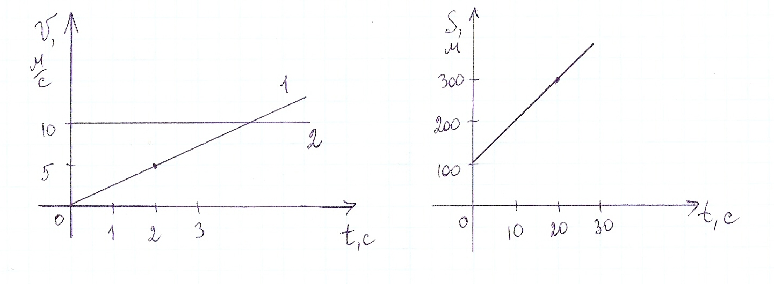
Вариант 2
- Переведите в единицы СИ:
А) 1,5 мин; Б) 90 км/ч; В) 2400 дм/мин; г) 285 см.
2. Поезд движется со скоростью 90 км/ч. Какой путь он пройдёт за 20 мин?
3. За какое время лыжник, бегущий со скоростью 8 м/с, пройдёт дистанцию 5км?
- Велосипедист за 25 мин проехал 4,5 км. С какой скоростью он двигался? Ответ выразите в единицах СИ.
- Автомобиль за первые 10 с проехал 80 м, затем в течение 0,5 мин проехал 480 м и после этого еще 1 мин стоял перед светофором. Найдите среднюю скорость автомобиля на всём пути.
- По графику зависимости пути от времени (рис.1) найдите скорость тела.
- Рассмотрите графики зависимости скорости от времени для двух тел (см. рис.2) и ответьте на вопросы:
А) что вы можете рассказать о движении обоих тел? Б) найдите путь, пройденный первым телом за 5 с (единичный отрезок по оси времени составляет 1 с)
Рис.1 Рис.2
